Полиморфизм

Полиморфизм – свойства кода работать с разными типами данных.
При изучении основ программирования на Python, мы уже неоднократно использовали это свойство многих функций и операторов.
Например, операция + (сложения) является полиморфной:

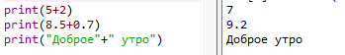
Внутренняя реализация операции + существенно отличается для целых чисел, чисел с плавающей точкой и строк, т.е. на самом деле это три разных операции.
Для усложнения задачи, воспользуемся функцией:

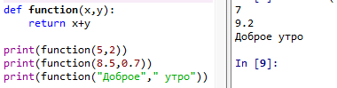

Т.к. Python – язык с динамической типизацией, любое значение обрабатываемое интерпретатором несет в себе информацию о типе, что и помогает системе выбрать правильную реализацию операции +. Исходя из понятия ООП, тип данных в Python – класс объекта, и именно эта информация о классе объекта используется при выборе операции.
Рассмотрим уже ранее изученный метод __init___. Он выполняется при создании каждого нового экземпляра класса и инициализирует свойства нового экземпляра. Напомню, первый аргумент, self, он получает от интерпретатора, остальные передаются классу в круглых скобках при создании экземпляра

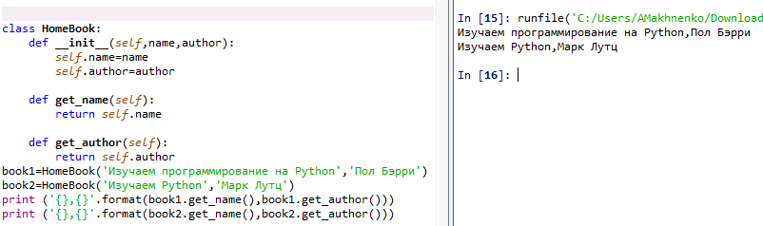

При использовании кода book1=HomeBook('Изучаем программирование на Python','Пол Бэрри') будет создан объект, у которого до момента присваивания ссылки на него переменной вызовется метод __init__, создающий атрибуты name и author и задающий значение этим атрибутам.
Для того, чтобы понять, что такое полиморфизм и как его реализовать в ООП на Python, создадим следующую иерархию классов:

Круг Квадрат
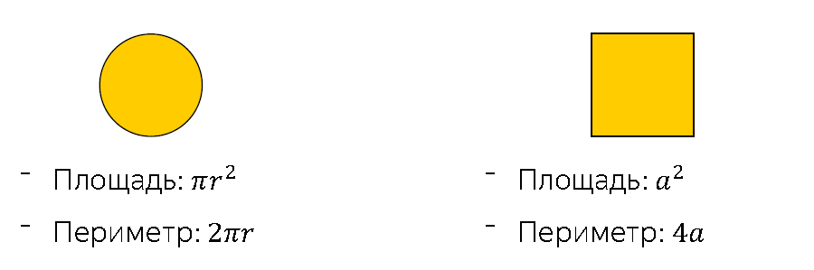

Создадим 2 класса Circle и Square для вычисления площади и параметра фигуры.

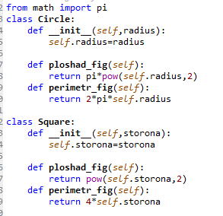
Для обоих классов методы для расчета площади и периметра фигуры называются одинаково ploshad_fig и perimetr_fig, так же эти методы имеют одинаковое количество параметров (self) и они оба возвращают в результате работы число (может быть как целое, так и вещественное).
Для вывода данных о фигуре, создадим полиморфную функцию fig_info:

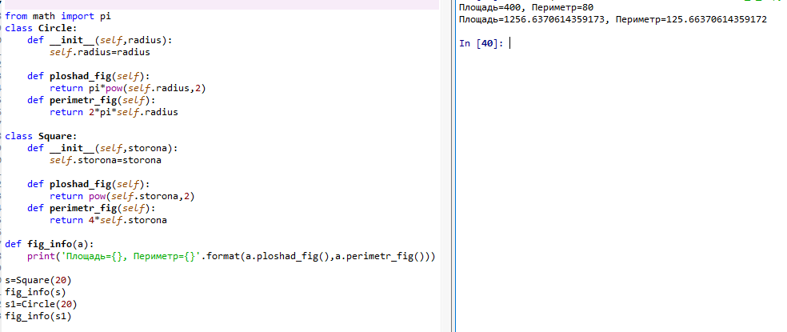
Если аргумент функции fig_info—экземпляр класса Square, то выполняются методы, определённые в этом классе, если экземпляр Circle, то выполняются методы Circle.
Выбор конкретной реализации вычисления площади и периметра производится в момент вызова методов ploshad_fig и perimeter_fig и зависит от класса экземпляра.
Полиморфизм – это способность объектов с одним интерфейсом иметь различную реализацию.
Понятие Утиная типизация (Duck Typing) («Если что-то выглядит как утка, плавает как утка и крякает как утка, это наверняка и есть утка») - означает, что до тех пор, пока классы содержат одинаковые методы, интерпретатор Python не различает их, поскольку единственная проверка вызовов происходит во время выполнения.

Перегрузка метода
Перегрузка метода относится к свойству метода вести себя по-разному, в зависимости от количества или типа параметров. Ниже простой пример перегрузки метода.
В скрипте ниже, если метод start() вызывается передачей одного аргумента, параметр будет выведен на экран. Однако, если мы передадим 2 аргумента методу start(), он внесет оба аргумента и выведет результат суммы.

# создаем класс Car
class Car:
def start(self, a, b=None):
if b is not None:
print (a + b)
else:
print (a)

car_a = Car()
car_a.start(10)
car_a.start(10, 20)

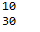

Задания для самостоятельной работы:

1.Создать 2 класса Прямоугольник и Трапеция, используя интерфейс предыдущих классов, протестировать.

2. Написать классы Американская дата и Европейская дата. При инициализации они должны вводить год, месяц, число (порядок обязателен). В обоих классах нужно реализовать методы set_year, set month, set_day для изменения одной из компонентов даты и три метода для чтения компонентов даты (названия методам задайте произвольно). Еще один метод (название произвольно) должен возвращать строковое представление даты в соответствии с определенным классом.
Учесть: Форматы записи дат в виде строки в США и Европе отличаются.
В США принят формат мм.дд.гггг, в Европе — дд.мм.гггг, где дд — день (дополняется нулём слева, если число меньше 10), мм — месяц (так же дополняется нулём слева), гггг — год.
Например, 10 апреля 2000 года будет записано в американском формате как 04.10.2000, а в европейском — как 10.04.2000. Все годы в задаче — четырёхзначные.
Дата должна быть введена корректно, реальная (не 30 февраля).

3.*Написать два класса LeftPage и RightPage для печати абзаца текста с выравниванием по левому и правому краю. При инициализации, экземпляры обоих классов должны принимать целое число, равное ширине поля ввода. В обоих классах нужно реализовать метод для добавления слова в абзац – add_word и метод result, выводящий полученный абзац на печать и начинающий формировать новый.
Учесть: длина слова не должна превышать ширину поля ввода.

4. Работа по вариантам:

1. Создать класс с полями, указанными в индивидуальном задании.
2. Реализовать в классе методы:
- конструктор по умолчанию – найти примеры реализации самостоятельно;
- деструктор для освобождения памяти (с сообщением об уничтожении объекта) – найти примеры реализации самостоятельно;
- функции обработки данных, указанные в индивидуальном задании;
- функцию формирования строки информации об объекте.
3. Создать проект для демонстрации работы: сформировать объекты со значениями-константами и с введенными с клавиатуры значениями полей объекта.
Вывести результаты работы на экран.

Варианты заданий приведены в таблице 1.
Таблица 1
№ варианта | Класс и его поля | Функция метод 1 обработки данных | Функция метод 2 обработки данных
1 | Дата (три числа): день, месяц, год | Определить, является ли год високосным (кратным 4) | Увеличить дату на 5 дней
2 | Работник: фамилия, оклад, год поступления на работу | Вычислить стаж работы работника на данном предприятии | Сколько дней прошло после года поступления на работу
3 | Книга: название, количество страниц, цена | Вычислить среднюю стоимость одной страницы | Увеличить цену книги в два раза, если название начинается со слова «Программирование
4 | Время (три числа): часы, минуты, секунды | Вычислить количество полных минут в указанном времени | Уменьшить время на 10 минут
5 | Товар: наименование, цена, год выпуска | Определить, сколько лет назад был выпущен товар | Увеличить цену товара на 20%, если в наименовании товара есть слово «TV».
6 | Дата (три числа): день, месяц, год | Увеличить год на 1 | Уменьшить дату на 2 дня
7 | Книга: название, автор, год издания | Вычислить, сколько лет книге | Количество дней, прошедших после года издания книги
8 | Работник: фамилия, оклад, дата рождения | Вычислить возраст работника | Сколько календарных дней до исполнения работнику 50 лет
9 | Время (три числа): часы, минуты, секунды | Вычислить количество секунд в указанном времени | Увеличить время на 5 секунд
10 | Четыре целых числа: a, b, c, d | Вычислить среднее арифметическое чисел | Определить максимальное из чисел
11 | Работник: фамилия, должность, оклад | Увеличить оклад на 15% (каждому работнику) | Работникам, у которых фамилия начинается с сочетания букв «Иван», присвоить должность «инженер».
12 | Книга: название, количество страниц, цена | Увеличить количество страниц на 10 | Уменьшить цену в два раза, если количество страниц больше 100 (после увеличения)
13 | Дата (три числа): день, месяц, год | Определить, совпадают ли номер месяца и число дня | Увеличить дату на один месяц
14 | Товар: наименование, цена в рублях, изготовитель | Пересчитать цену товара в евро | Увеличить цену товара в евро, если название товара содержит слово «Samsung»
15* | Время (три числа): часы, минуты, секунды | Определить количество минут до полуночи (24:00:00) | Увеличить время 100 минут
16 | Правильная дробь: числитель, знаменатель | Выразить значение дроби в процентах | Найти сумму цифр значения знаменателя
17 | Комната: длина, ширина, высота (в метрах) | Площадь стен (вместе с окнами и дверьми) | Площадь стен без окна (размер 2×15 м) и двери (размер 2 ×8 м).
18 | Комплексное число: действительная (a1) и мнимая (b1) части числа | Вычислить модуль комплексного числа | Вычислить аргумент комплексного числа в градусах
19 | Координаты изображения прямоугольника: x1, y1, x2, y2 | Вычислить площадь прямоугольника в пикселях | y2 Вычислить длину диагонали прямоугольника в пикселях
20 | Параллелепипед: длины сторон | Вычислить площадь поверхности | Вычислить объем параллелепипеда

